ARM Cortex-M3權威指南-中斷和異常(2)

中斷和異常
它支援16-4-1=11 種系統異常(同步)(保留了 4+1 個檔位)，外加 240 個外部中斷輸入(非同步)。在 CM3 中取消了 FIQ 的概念(v7 前的 ARM 都有這個 FIQ，快中斷請求)，這是因為有了更新更好的機制——中斷優先順序管理以及巢狀中斷支援，它們被納入 CM3 的中斷管理邏輯中。因此，支援巢狀中斷的系統就更容易實現 FIQ。雖然 CM3 是支援 240 個外中斷的，但具體使用了多少個是由晶片生產商決定。 CM3 還有一個NMI(不可遮蔽中斷)輸入腳。當它被置為有效(assert)時， NMI 服務例程會無條件地執行。 NMI 究竟被拿去做什麼，還要視處理器的設計而定。在多數情況下， NMI 會被連接到一個看門狗定時器，有時也會是電壓監視功能塊，以便在電壓掉至危險等級後警告處理器。
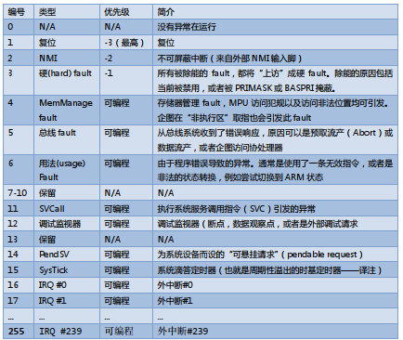
- 向量表
當 CM3 核心響應了一個發生的異常後，對應的異常服務例程(ESR)就會執行。為了決定 ESR 的入口地址， CM3 使用了“向量表查表機制”。這裡使用一張向量表。向量表其實是一個 WORD(32 位整數)陣列，每個下標對應一種異常，該下標元素的值則是該 ESR 的入口地址。向量表在地址空間中的位置是可以設定的，通過 NVIC 中的一個重定位暫存器來指出向量表的地址。在復位後，該暫存器的值為 0。因此，在地址 0 處必須包含一張向量表，用於初始時的異常分配。 舉個例子，如果發生了異常 11(SVC)，則 NVIC 會計算出偏移移量是 11x4=0x2C，然後從那裡取出服務例程的入口地址並跳入。要注意的是這裡有個另類： 0 號類型並不是什麼入口地址，而是給出了復位後 MSP 的初值。
CM3允許向量表重定位即從其它地址處開始執行各異常向量。這些地址對應的區域可以是程式碼區，但也可以是 RAM 區。在 RAM區就可以修改向量的入口地址了。為了實現這個功能， NVIC中有一個暫存器，稱為“向量表偏移量暫存器”(在地址 0xE000_ED08 處)，通過修改它的值就能定位向量表。
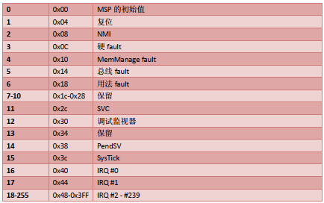
- 異常堆疊操作
核心還會在異常處理的始末自動地執行 PUSH 與 POP 操作。注意：在暫存器列表中，不管暫存器的序號是以什麼順序給出的，彙編器都將把它們升序排序。然後先 push 序號大的暫存器，所以也就先 pop 序號小的暫存器。如果不按升序寫暫存器，也許有些彙編器會給出語法錯誤。在進入 ESR 時， CM3 會自動把一些暫存器壓棧，這裡使用的是發生本異常的瞬間正在使用的 SP指針(MSP 或者是 PSP)。離開 ESR 後，只要 ESR 沒有更改過 CONTROL[1]，就依然使用發生本次異常的瞬間正在使用的 SP 指針來執行出棧操作。
- 異常復位流程
復位流程：
1)從地址 0x0000,0000 處取出 MSP 的初始值。
2)從地址 0x0000,0004 處取出 PC 的初始值——這個值是復位向量， LSB 必須是 1。 然後從這個值所對應的地址處取指。
請注意，這與傳統的 ARM 架構不同——其實也和絕大多數的其它單晶片不同。傳統的 ARM 架構總是從 0 地址開始執行第一條指令。它們的 0 地址處總是一條跳轉指令。 在 CM3 中，在 0 地址處提供 MSP 的初始值，然後緊跟著就是向量表。 向量表中的數值是 32 位的地址，而不是跳轉指令。向量表的第一個條目指向復位後應執行的第一條指令。
向量表跟隨在 MSP 的初始值之後——也就是第 2 個表目。要注意因為 CM3 是在 Thumb 態下執行，所以向量表中的每個數值都必須把 LSB 置 1(也就是奇數)。正是因為這個原因，圖 3.18 中使用0x101 來表達地址 0x100。當 0x100 處的指令得到執行後，就正式開始了程序的執行。在此之前初始化 MSP 是必需的，因為可能第 1 條指令還沒來得及執行，就發生了 NMI 或是其它 fault。 MSP 初始化好後就已經為它們的服務例程準備好了堆疊
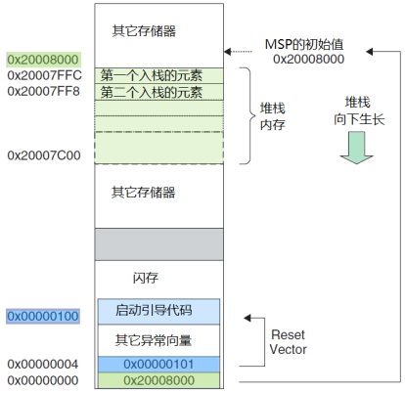
中斷與異常的區別
中斷對 CM3 核來說都是“意外突發事件” ——也就是說，該請求訊號來自 CM3 核心的外面，來自各種片上外設和外擴的外設，
對 CM3 來說是“非同步”的；而異常則是因 CM3 核心的活動產生的——在執行指令或訪問儲存器時產生， 因此對 CM3 來說是“同步”的。
pending懸起的功能
如果一個發生的異常不能被即刻響應，就稱它被“懸起” (pending)。不過，少數 fault 異常是不允許被懸起的。一個異常被懸起的原因，可能是系統當前正在執行一個更高優先順序異常的服務例程，或者因相關掩蔽位的設定導致該異常被除能。對於每個異常源，在被懸起的情況下，都會有一個對應的“懸起狀態暫存器”保存其異常請求。待到該異常能夠響應時，執行其服務例程，這與傳統的 ARM 是完全不同的。在以前，是由產生中斷的裝置保持住請求訊號；CM3 則由 NVIC 的懸起狀態暫存器來解決這個問題。於是，哪怕裝置在後來已經釋放了請求訊號，曾經的中斷請求也不會錯失。
中斷優先順序
CM3支援中斷搶佔。優先順序的數值越小，則優先順序越高有3個系統異常：復位， NMI 以及硬fault，它們有固定的優先順序，並且它們的優先順序號是負數，從而高於所有其它異常。所有其它異常的優先順序則都是可程式設計的，但不能被程式設計為負數。
如果使用更多的位來表達優先順序，則可以使用的值也更多，同時需要的門也更多——帶來更多的成本和功耗。 CM3 允許的最少使用位數為 3 個位，亦即至少要支援 8 級優先順序。
搶佔優先順序決定了搶佔行為：當系統正在響應某異常 L 時，如果來了搶佔優先順序更高的異常 H，則 H 可以搶佔 L。亞優先順序則處理“內務”：當搶佔優先順序相同的異常有不止一個懸起時，就優先響應亞優先順序最高的異常。在計算搶佔優先順序和亞優先順序的有效位數時，晶片實際使用了多少位來表達優先順序；優先順序組是如何劃分的。舉個例子，如果只使用 3 個位來表達優先順序([7:5])，並且優先順序組的值是 5(從位元 5處分組)，則你得到 4 級搶佔優先順序，且在每個搶佔優先順序的內部有 2 個亞優先順序。如果優先順序完全相同的多個異常同時懸起，則先響應異常編號最小的那一個。
中斷處理時序圖
當中斷輸入腳被 assert後，該中斷就被懸起。當某中斷的服務例程開始執行時，就稱此中斷進入了“活躍”狀態，並且其懸起位會被硬體自動清除，在一個中斷活躍後，直到其服務例程執行完畢，並且返回了，才能對該中斷的新請求予以響應。當然，新請求的響應亦是由硬體自動清零懸起標誌位。
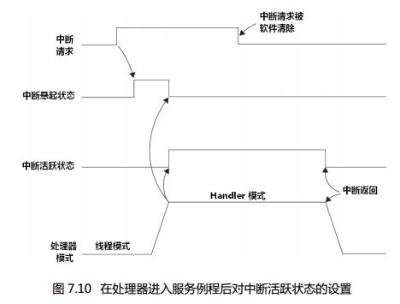
如果中斷源咬住請求訊號不放，該中斷就會在其上次服務例程返回後再次被置為懸起狀態。
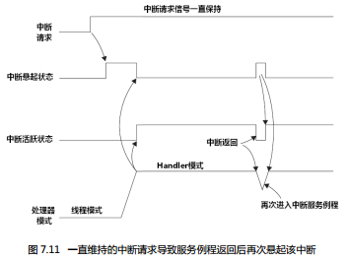

異常類型

BusFault異常
當 AHB 介面上正在傳送資料時，如果回覆了一個錯誤訊號(error response)，則會產生匯流排faults，產生的場合可以是，
1)取指，通常被稱作“預取流產”(prefetch abort)；
2)資料讀/寫，通常被稱作“資料流產”(data abort)
哪些因素會導致 AHB 回覆一個錯誤訊號？
AHB 回覆的錯誤訊號會觸發匯流排 fault，誘因可以是：
- 企圖訪問無效的儲存器 region。常見於訪問的地址沒有相對應的儲存器。
- 裝置還沒有作好傳送資料的準備。比如，在尚未初始化 SDRAM 控製器的時候試圖訪問 SDRAM。
- 在企圖啟動一次資料傳送時，傳送的尺寸不能為目標裝置所支援。例如，某裝置只接受字型資料，卻試圖送給它位元組型資料。
- 因為某些原因，裝置不能接受資料傳送。例如，某些裝置只有在特權級下才允許訪問，可當前卻是使用者級。
使能匯流排fault需要在NVIC中組態BUSFAULTENA位，並且組態好中斷向量表。發生匯流排fault後，NVIC提供了事故原因的狀態暫存器，匯流排fault狀態暫存器(BFSR)：是在資料訪問時，在取指時，還是在中斷的堆疊操作時。匯流排 fault 地址暫存器(BFAR)：儲存異常指令地址。
資料訪問產生的匯流排 fault可分為精確的匯流排fault和不精確的匯流排fault：例如緩衝區寫入就是不精確匯流排fault，啟動緩衝區寫入時指令早已執行，中途觸發了匯流排fault。
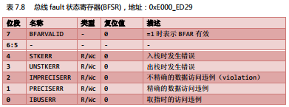

MemManage fault
儲存器管理 faults 多與 MPU 有關，其誘因常常是某次訪問觸犯了 MPU 設定的保護規範。另外，某些非法訪問，例如，在不可執行的儲存器區域試圖取指，也會觸發一個 MemManage fault，而且在這種場合下，即使沒有 MPU 也會觸發 MemMange fault。
MemManage faults 的常見誘因如下所示：
- 訪問了所有 MPU regions 覆蓋範圍之外的地址
- 訪問了沒有儲存器與之對應的空地址
- 往唯讀 region 寫資料
- 使用者級下訪問了只允許在特權級下訪問的地址
在 MemManage fault 發生後，如果其服務例程是使能的，則執行服務例程。如果同時還發生了其它高優先順序異常，則優先處理這些高優先順序的異常， MemManage 異常被懸起。如果 MemMange fault是被同級或高優先順序異常的服務例程引發的，或者MemManage fault被除能，則和匯流排fault一樣：上訪成硬 fault，最終執行的是硬 fault 的服務例程。如果硬 fault 服務例程或 NMI 服務例程的執行也導致了 MemManage fault，那就不可救要了——核心將被鎖定。
為了調查 MemManage fault 的案發現場， NVIC 中有一個“儲存器管理 fault 狀態暫存器(MFSR)”，它指出導致 MemManage fault 的原因。如果是因為一個資料訪問違例(DACCVIOL 位)或是一個取指訪問違例(IACCVIOL 位)，則違例指令的地址已經被壓入棧中。如果還有 MMARVALID位被置位，則還能進一步查出引發此 fault 時訪問的地址——讀取 NVIC“儲存器管理地址暫存器(MMAR)”的值。
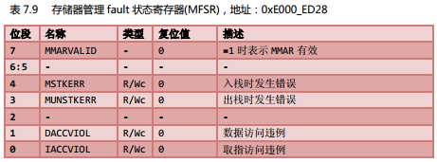

UsageFault
用法 faults 發生的場合可以是：
- 執行了協處理器指令。 Cortex-M3 本身並不支援協處理器，但是通過 fault 異常機制，可以建立一套“軟體模擬”的機制，來執行一段程序模擬協處理器的功能，從而可以方便地在其它 Cortex 處理器間移植。
- 執行了未定義的指令。同上一點的道理，亦可以軟體模擬未定義指令的功能。
- 嘗試進入 ARM 狀態。因為 CM3 不支援 ARM 狀態，所以用法 fault 會在切換時產生。軟體可以利用此機制來測試某處理器是否支援 ARM 狀態。
- 無效的中斷返回(LR 中包含了無效/錯誤的值)
- 使用多重載入/儲存指令時，地址沒有對齊。
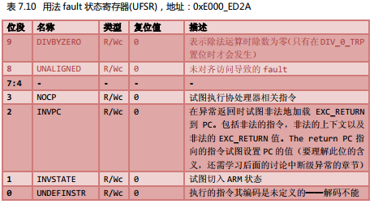

HardFault
硬 fault 是上文討論的匯流排 fault、儲存器管理 fault 以及用法 fault 上訪的結果。在取向量(異常處理時對異常向量表的讀取)時產生的匯流排 fault 也按硬 fault 處理。在 NVIC中有一個硬 fault 狀態暫存器(HFSR)，它指出產生硬 fault 的原因。如果不是由於取向量造成的，則硬 fault 服務例程必須檢查其它的 fault 狀態暫存器，以最終決定是誰上訪的。硬 fault 狀態暫存器(地址： 0xE000_ED2C)：
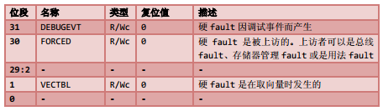

應對fault策略
在軟體開發過程中，我們可以根據各種 fault 狀態暫存器的值來判定程序錯誤，並且改正它們。
在一個RTOS即時系統中，發生了 Faults 後，如果不加以處理常會危及系統的運行。因此在找出了導致 fault 的原因後，軟體必須決定下一步該怎麼辦。下面就給出一些應付 fault 的常用方法。
- 復位：這通常是最後一招。通過設定 NVIC“應用程式中斷及復位控制暫存器”中的 VECTRESET位，將只復位處理器核心而不復位其它片上設施。取決於晶片的復位設計，有些 CM3 晶片可以使用該暫存器的 SYSRESETREQ 位來復位。這種只限於核心中的復位不會殃及其它的系統部件。
- 恢復：在一些場合下，還是有希望解決產生 fault 的問題的。例如，如果程序嘗試訪問了協處理器，可以通過一個協處理器的軟體模擬器來解決此問題——當然是以犧牲性能為代價的，要不然還要硬體加速乾啥。
- 中止相關任務：如果系統運行了一個 RTOS，則相關的任務可以被終結或者重新開始。各個 fault 狀態暫存器(FSRs)都保持住它們的狀態，直到手工清除。 Fault 服務例程在處理了相應的 fault 後不要忘記清除這些狀態，否則如果下次又有新的 fault 發生，服務例程在檢視fault 源時，又將看到早先已經處理的 fault 遺留下來的狀態標誌。此時，將無法判斷哪個 fault是新發生的。 FSRs 採用一個寫時清除機制(寫 1 時清除)。晶片廠商也可以再新增自己的 FSR，以表示其它 fault 情況。
CM3 中的 fault 狀態暫存器組
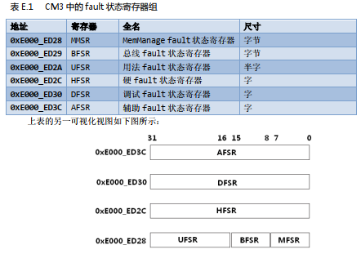

SVC和PendSV
SVC用於產生系統函數的呼叫，目的是不讓使用者程序直接訪問硬體，而是通過一些系統服務函數，讓使用者程序使用SVC發出對系統服務函數的呼叫請求。好處是：
- 解耦使用者程序與底層驅動，由os控制具體的硬體，使用者程序移植更方便。
- 使用特權等級優勢，由os操作硬體，提高了系統的健壯性和可靠性。
SVC指令需要一個立即數來充當系統呼叫代號，從而獲取響應的服務函數。在 SVC 服務例程中不能巢狀使用 SVC 指令，因為同優先順序的異常不能搶佔自身。這種作法會產生一個用法 fault。同理，在 NMI服務例程中也不得使用 SVC，否則將觸發硬 fault。
PendSV是讓請求緩期執行，當其他中斷完畢後再執行，因此PendSV優先順序最低。
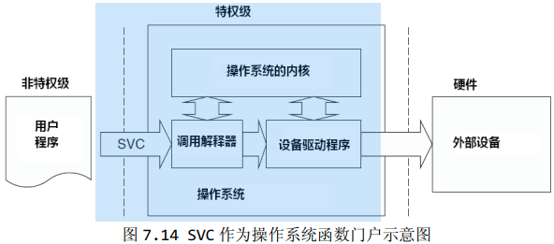

NVIC控製器與中斷控制
NVIC 的暫存器以儲存器對應的方式來訪問，除了包含控制暫存器和中斷處理的控制邏輯之外， NVIC 還包含了 MPU、 SysTick 定時器以及偵錯控制相關的暫存器。NVIC 的訪問地址是 0xE000_E000。

中斷組態基礎
每個外部中斷都在 NVIC 的下列暫存器中“掛號”：
- 使能與除能暫存器
- 懸起與“解懸”暫存器
- 優先順序暫存器
- 活動狀態暫存器
另外，下列暫存器也對中斷處理有重大影響
- 異常掩蔽暫存器(PRIMASK, FAULTMASK 以及 BASEPRI)
- 向量表偏移量暫存器
- 軟體觸發中斷暫存器
- 優先順序分組位段

中斷使能與除能
CM3 中可以有 240 對使能位／除能位，每個中斷擁有一對。這 240 個對子分佈在 8 對 32 位暫存器中(最後一對沒有用完)。欲使能一個中斷，你需要寫 1 到對應 SETENA 的位中；欲除能一個中斷，你需要寫 1 到對應的 CLRENA 位中。
地址：SETENAs: xE000_E100 – 0xE000_E11C ; CLRENAs:0xE000E180 - 0xE000_E19C
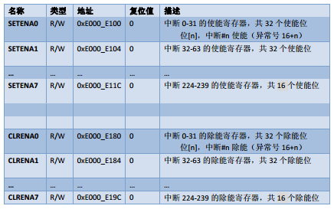

中斷的懸起與解懸
如果中斷髮生時，正在處理同級或高優先順序異常，或者被掩蔽，則中斷不能立即得到響應。此時中斷被懸起。中斷的懸起狀態可以通過“中斷設定懸起暫存器(SETPEND)”和“中斷懸起清除暫存器(CLRPEND)”來讀取，還可以寫它們來手工懸起中斷。
地址：SETPENDs:0xE000_E200 – 0xE000_E21C ; CLRPENDs:0xE000E280 - 0xE000_E29C

優先順序
每個外部中斷都有一個對應的優先順序暫存器，每個暫存器佔用 8 bit，但是允許最少隻使用最高 3 bit。 4 個相臨的優先順序暫存器拼成一個 32 位暫存器。如前所述，根據優先順序組設定，優先順序可以被分為高低兩個位段，分別是搶佔優先順序和亞優先順序。優先順序暫存器都可以按位元組訪問，當然也可以按半字/字來訪問。
地址：中斷優先順序暫存器陣列 0xE000_E400 – 0xE000_E4EF 系統異常優先順序暫存器陣列 0xE000_ED18 － 0xE000_ED23

活動狀態
每個外部中斷都有一個活動狀態位。在處理器執行了其 ISR 的第一條指令後，它的活動位就被置 1，並且直到 ISR 返回時才硬體清零。
地址 ACTIVE 暫存器族 0xE000_E300_0xE000_E31C

PRIMASK 與 FAULTMASK 特殊功能暫存器
PRIMASK 用於除能在 NMI 和硬 fault 之外的所有異常，它有效地把當前優先順序改為 0；FAULTMASK更絕，它把當前優先順序改為‐1，這麼一來，連硬fault都被掩蔽了。NMI不會被掩蔽。

系統異常中斷組態暫存器
各種fault異常的使能是通過系統handler控制及狀態暫存器(SHCSR)來實現的。
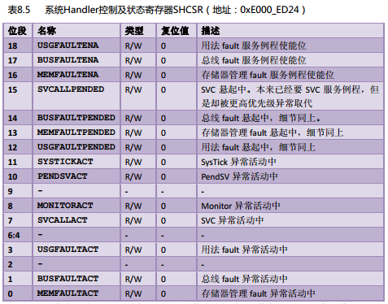

軟體中斷
軟體中斷，能以多種方式產生。最簡單的就是使用相應的SETPEND暫存器；而更專業更快捷的作法，則是通過使用軟體觸發中斷暫存器STIR，如表8.8所示。
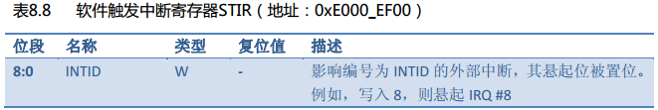

systick定時器
SysTick定時器被捆綁在NVIC中，用於產生SYSTICK異常(異常號：15)。大多作業系統需要一個硬體定時器來產生作業系統需要的滴答中斷，作為整個系統的時基，提供定時器、任務切換等作用。CM3晶片內部都帶有一個定時器，軟體在不同CM3器件間移植工作得以簡化。該定時器的時鐘源可以是內部時鐘(FCLK，CM3的自由時鐘)、或者外部時鐘(CM3處理器的STCLK訊號)。
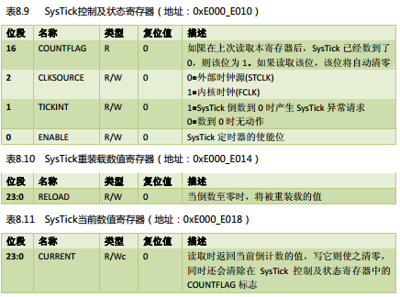
校準值暫存器提供了這樣一個解決方案：TENMS值為晶片產生10ms中斷的預設值。最簡單的作法就是：直接把TENMS的值寫入重裝載暫存器，這樣一來，就能做到每10ms來一次 SysTick異常。如果需要其它的SysTick異常週期，則可以根據TENMS的值加以比例計算。
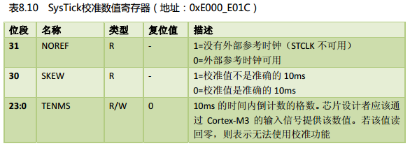

異常的具體行為

異常的響應序列
入棧->取向量->選擇堆疊指針MSP/PSP
- 入棧 (Push Stack)
響應異常的第一個動作就是要保護現場，CM3自動的將暫存器放到正確的位置。先把PC與xPSR值保存起來就可以更好的啟動服務例程指令的預取和執行。根據ARM函數呼叫約定，保護異常時的中間結果R0-R3以及R12。
Cortex-M3 在進入異常服務例程時，自動壓棧了 R0-R3, R12, LR, PSR 和 PC，並且在返回時自動彈出它們，這多清爽！既加速了中斷的響應，也再不需要彙編語言程式碼了
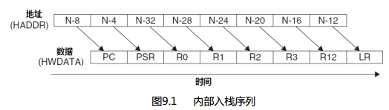
- 取向量
在資料匯流排忙著入棧操作時，指令匯流排在同時從向量表中找出正確的異常向量。
- 更新暫存器
在入棧和取向量完畢之後執行服務程序之前。會更新SP，PSR、PC、LR等暫存器。
- 異常返回
異常服務程序執行完成之後，需要一個正式的返回指令，目的是改變PC值。出棧、更新NVIC暫存器。
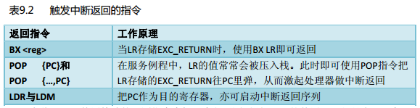

巢狀的中斷
CM3核心和NVIC全力支援了中斷巢狀的功能，。表現在1)自動編排異常優先順序，相同或者低優先順序的異常無法搶佔，只能阻塞，因此對於SVC裡面再次SVC會發生fault錯誤。2)自動入棧和出棧。
風險：如果巢狀過深而且此時住堆疊所剩無幾使，很容易發生堆疊被踩的風險，從而導致系統紊亂跑飛。
- 咬尾中斷
當處理器在響應某異常時，如果又發生其它異常，但它們優先順序不夠高，則被阻塞——這個我們已經知道。那麼在當前的異常執行返回後，系統處理懸起的異常時，倘若還是先POP然後又把POP出來的內容PUSH回去，這不是白白浪費CPU時間嗎。為了改進這種鋪張浪費行為，引入了咬尾中斷機制。
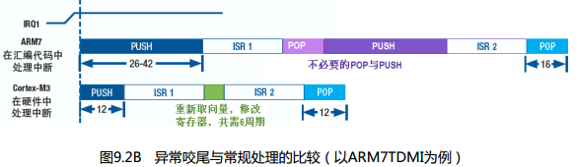
晚到的高優先順序異常
CM3的中斷處理還有另一個機制，它強調了優先順序的作用，這就是“晚到的異常處理”。當CM3對某異常的響應序列還處在早期：入棧的階段，尚未執行其服務例程時，如果此時收到了高優先順序異常的請求，則本次入棧就成了為高優先順序中斷所做的入棧。可見，它雖然來晚了，卻還是因優先順序高而受到偏袒，低優先順序的異常為它“火中取栗”。

異常的返回值
在進入異常服務程序後， LR的值被自動更新為特殊的EXC_RETURN，這是一個高28位全為1的值，只有[3:0]的值有特殊含義，如表9.3所示。當異常服務例程把這個值送往PC時，就會啟動處理器的中斷返回序列。因為LR的值是由CM3自動設定的，所以只要沒有特殊需求，就不要改動它。
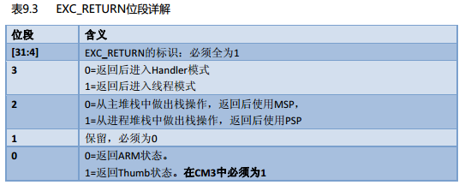

中斷延遲
在設計即時系統時，必須對中斷延遲進行嚴肅和仔細地估算。在這裡，中斷延遲的定義是：從檢測到某中斷請求，到執行了其服務例程的第一條指令時，已經流逝了的時間。在CM3中，若儲存器系統夠快，且匯流排系統允許入棧與取指同時進行，同時該中斷可以立即響應，則中斷延遲是雷打不動的12週期(滿足硬即時所要求的確定性)。在與時間賽跑的這12個週期裡，處理器內部一直開足馬力，進行了入棧、取向量、更新暫存器以及服務例程取指的一系列操作。但若儲存器太慢以至於引入等待週期，或者還有其它因素，則會引入額外的延時。反正CM3核心是決不會拖後腿的。
幾個特殊情況：
- 當處理咬尾中斷時，省去了堆疊操作，因此切入新異常服務例程的耗時可以短至6週期。
- 如果在匯流排介面上還有未完成的(outstanding)資料傳送，例如有一個帶緩衝的寫操作未完成，處理器也只能等待此傳送完成。這是迫不得以的——只有這樣，才能保證在發生了匯流排fault時，其服務例程能夠安全地搶佔其它程序。
- 當多個中斷同時請求時，也會發生中斷延遲，這表現在只有優先順序最高的得到立即響應。
- 如果中斷被掩蔽(也就是俗稱的關中，在多工系統下滿地都有)，則在掩蔽期間也會附加中斷延遲。

異常響應期間的faults
中斷響應的每步驟都可以觸發faults。
入棧錯誤：
- 如果在入棧期間引起了匯流排fault，則本次入棧操作將被強行中止，並且把匯流排異常懸起或者在允許時立即響應。若除能了匯流排fault，則此次故障將成為“硬傷”——上訪至硬fault。
- 在匯流排fault被使能的情況下，如果它的優先順序比正在響應的異常高，則搶佔之；否則將懸起直到引起fault的異常執行完畢。如果入棧操作引起MPU訪問違例，則產生儲存管理fault，並且必須立即執行MemFault服務例程，否則將無條件上訪成硬fault。
- 入棧是自動完成的，因此不可能產生用法fault。
出棧錯誤 (POP Stack)：
如果在中斷返回時的出棧期間引起了匯流排fault，則本次出棧操作將被強行中止，並且把匯流排異常懸起或立即響應。若除能了匯流排fault，則此次故障將成為“硬傷”——上訪至硬fault。其它情況下，只要匯流排fault的優先順序比當前的高(也包括比當前最深巢狀的優先順序高)，則可以立即響應。類似地，如果是因MPU訪問違例造成的MemManage fault，且MemManage ault的服務例程必須能立即執行，否則無條件硬fault。
取向量期間：
取向量期間若是在取向量期間發生匯流排fault，則比較罕見，這也是最嚴重的，因此直接上硬fault。
無效返回時：
如果LR中的EXC_RETURN不是合法的值，則引起用法fault。如果用法fault被除能，也上訪成硬fault。

處理器鎖定(lockup)
在下列場合會導致鎖定
- 在硬fault服務程序中產生fault(雙重fault)
- 在NMI服務程序中纏身fault
- 在復位序列中產生匯流排fault
在鎖定狀態下暫存器和儲存器都被“凍結”， PC的值被強製為0xFFFF_FFFx，並且原地打轉地定死在那裡一直取指。與此同時， CM3的另一條名叫“LOCKUP”的輸出訊號線將被置為有效，晶片廠商可以檢測此訊號，並且在系統復位發生器上觸發一個復位。因在雙重fault下的優先順序為-1，NMI優先順序為-2，NMI還能響應(再次證明了它的第一優先地位)。然而在NMI服務例程退出後，又回到鎖定狀態。
如何避免鎖定狀態
避免不必要的堆疊訪問，對於NMI來說，進入NMI常常是在危急關頭，比如掉電、短路等硬體故障，這時儲存系統可能已經失效，而對於硬fault來說，有可能SP指針已經出錯了(干擾，堆疊溢出)，再次操作fault會重蹈覆轍。在設計硬fault、匯流排fault，儲存管理fault的服務例程時，要檢查下SP的值是否在合理範圍，再做後續工作。
標籤: ARM

